Задание на 13.01.2025 для гр.ОП1-23 по дисциплине «Автоматизированные системы управления на транспорте»

Доброе утро!

Вам сегодня нужно сделать практическую работу.
Необходимо, используя персональный компьютер и любой подходящий графический редактор (on-line или off-line версии) или текстовый редактор Word создать блок-схему для простейшего алгоритма вашей программы по вариантам.

Вариант | Задача для выполнения в программе
0 | Одеть куртку по погоде
1 | Найти подходящую одежду
2 | Заварить чай в кружке
3 | Закрыть дверь ключом
4 | Выйти на улицу из квартиры
5 | Посмотреть погоду в браузере
6 | Установить будильник
7 | Поздравить друга с праздником
8 | Купить хлеб в магазине
9 | Закрыть окно в коридоре
10 | Погулять с собакой

Последняя цифра в студенческом билете – это номер варианта.
Отчет оформить в текстовом редакторе Word с титульным листом.
Распечатывать работу не нужно.

Теоретический материал:
Блок-схема — графическое представление алгоритма.
Представляет собой последовательность блоков, соединенных между собой стрелками. Каждый блок это либо одно действие, либо заранее предопределенная последовательность действий. Разным действиям соответствуют разные формы блоков, например: начало и конец блок схемы всегда отмечаются прямоугольниками со скругленными углами или эллипсом. Стрелки в свою очередь показывают порядок действий.
Чаще всего блок-схемы используются в программировании на начальном этапе разработки программы. Блок-схема позволяет найти слабые места, неучтенные моменты в алгоритме, и исправить их еще на шаге проектирования.

Существует несколько основных видов блоков:

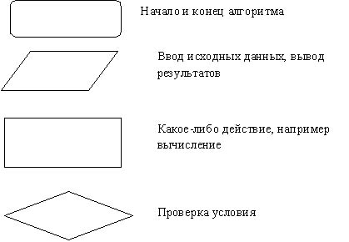

Специалисты компаний используют блок-схемы не только на шаге проектирования программы, но и на шаге изучения внутренних процессов компаний. Блок-схемы дают понимание всех процессов. В дальнейшем это дает возможность провести максимальную автоматизацию работы и оптимизацию времени.

Вам потребуется создать блок-схему.

Первый пример создания блок-схемы:
Задача: «Рассчитать площадь и периметр прямоугольника по двум известным сторонам».
Данная задача не должна представлять особой трудности, так как построена она на хорошо известных формулах расчета площади и периметра прямоугольника.
Составим алгоритм решения подобных задач:
1) Прочитать задачу.
2) Выписать известные и неизвестные нам переменные в «дано». (В задаче №1 к известным переменным относятся стороны: a, b; к неизвестным — площадь S и периметр P)
3) Вспомнить либо составить необходимые формулы. (У нас: S=a×b; P=2×(a+b))
4) Составить блок-схему.

Запишем условие в более кратком виде.
Дано: a, b
Найти: S, P

Блок-схема:

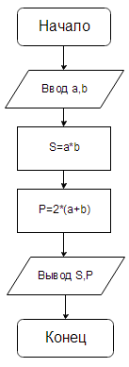

Структура программы, решающей данную задачу, тоже проста:
1) Описание переменных;
2) Ввод значений сторон прямоугольника;
3) Расчет площади прямоугольника;
4) Расчет периметра прямоугольника;
5) Вывод значений площади и периметра;
6) Конец.

Второй пример создания блок-схемы:
Поменять лампочку

Проверить работоспособность лампы освещения

Включить лампу освещения

Да
Нет
Лампа светится

Найти исправную лампу освещения

Найдена исправная лампа
Заменить неисправную лампу освещения на исправную
Нет
Да
Заменить неисправную лампу освещения на исправную

Лампа заменена?
Да
Нет

Проверить работоспособность освещения

Освещение работает?

Нет

Да
Конец программы

Диаграмма описывает последовательность действий, выполняемых в зависимости от различных условий.
Основных элементов для построения диаграммы три:
- описание действия — прямоугольник со скруглёнными углами;
- однонаправленная стрелка, показывающая последовательность действий во времени;
- точка ветвления (ромб), из которой можно пойти разными путями, в зависимости от выполнения какого-то условия.
Кроме этого, на ней можно изображать и состояния. Часто бывает нужно показать начальное и конечное состояние, чтобы понять, о какой части процесса идёт речь. С помощью этой диаграммы можно описывать любые процессы, которые можно разложить на последовательность шагов.

